INFORME DE FISCALIZACIÓN

PLANES DE DESCONTAMINACIÓN ATMOSFÉRICA

LEÑA RULY

DFZ-2021-2070-X-PPDA

 | Nombre | Firma
Aprobado | Ivonne Mansilla G.
Elaborado | Patricia Aros B.

DETALLE DE LA ACTIVIDAD DE FISCALIZACIÓN

INFORMACIÓN DEL TITULAR.
Titular | Rut | Identificación de la actividad | Dirección
RENE ROSAS OYARZÚN | 8653796-6 | LEÑA RULY | Fundo Rahue Parcela 3 Sitio 21 Km Ruta U 400

ANTECEDENTES DE LA ACTIVIDAD.
Instrumento | D.S. N°47/2020 MMA. Plan de Descontaminación Atmosférica Osorno
Tipo de Actividad | __x_ Inspección Ambiental ___ Examen de la Información ___ Medición y Análisis
Fecha de la Actividad | Organismo encargado | Organismo Participante
10/06/2021  (Acta de Inspección, Anexo 1) | Superintendencia del Medio Ambiente | ----

DOCUMENTACIÓN SOLICITADA Y ENTREGADA.
N° | Documento solicitado | Plazo de entrega | Fecha entrega | Observaciones
1 | Imagen documentación entregada por CONAF donde indique la humedad de la leña que sería comercializada en el 2021. | 5 | 4 de agosto | El titular no dio respuesta, sin embargo es posible constatar lo solicitado en la página web de la CONAF https://sigefor.cl/index.php/publico/reporte_publico_acopios

HECHOS CONSTATADOS

N° | Exigencia | Hecho constatado y examen de la información
1 | Decreto Supremo N°27, de 26 de julio de 2012  Se declaró Zona Saturada por Material Particulado Respirable MP10, como concentración diaria y anual, y por Material Partícular Fino Respirable MP2,5 como concentración diaria y anual a la comuna de Osorno.  D.S. N° 47/2020 Ministerio de Medio Ambiente.  Plan de Descontaminación Atmosférica para la comuna de Osorno  Capitulo I. Introducción y Antecedentes Generales  Artículo 2.- Los antecedentes que fundamentan el presente Plan de Descontaminación Atmosférica, se indican a continuación: […]  Artículo 3.- Definiciones. Para efectos de lo dispuesto en el presente Decreto, se entenderá por:  Leña: Porción de madera en bruto de troncos, ramas y otras partes de árboles o arbustos, utilizada como combustible sólido.  Leña seca: Aquélla que tiene un contenido de humedad menor al 25% medida en base seca, de acuerdo a lo estipulado en la Norma NCh2907 o la que lo reemplace  Capitulo II. Regulación para el control de emisiones provenientes del uso de leña y biomasa  2.3 Regulación referida mejoramiento de la calidad de la leña  2.3.1 Requisitos para la comercialización de leña  Artículo 31.- A partir del 1° de marzo del 2019, en la comuna de Osorno sólo se podrá comercializar leña seca que cumpla con los requerimientos técnicos de la Norma NCh 2907, de acuerdo a la especificación de “leña seca”, establecida en la Tabla 1 de dicha norma. Para la fiscalización de la comercialización de leña se utilizará la metodología establecida en la Norma NCh 2965.  En el caso que se regule la leña como combustible, prevalecerán las exigencias contenidas en dicha norma, si éstas resultan más exigentes que lo dispuesto en el presente artículo. | - En Inspección Ambiental realizada el día 10 de junio de 2021, por fiscalizadores de la SMA, a la unidad fiscalizable “Leña Ruly”, ubicada en Km 4 Ruta U 400 Parcela 36 de la comuna de Osorno (Ver fotografía 1), posee un espacio para acopiar un stock de 300 metros cúbicos.  En el momento de la fiscalización, se constata que el titular no cuenta con ningún tipo de stock de leña.  - En la página web de la CONAF https://sigefor.cl/index.php/publico/reporte_publico_acopios se constata que leñería Ruly del Sr. Rene Rosas Oyarzún en la fiscalización realizada por el programa dendroenergía y en el documento Reporte Monitoreo Acopio de Leña de la CONAF (Osorno), contaba con 210 metros cúbicos de leña en estado seca.

ANEXO FOTOGRÁFICO.

Registros
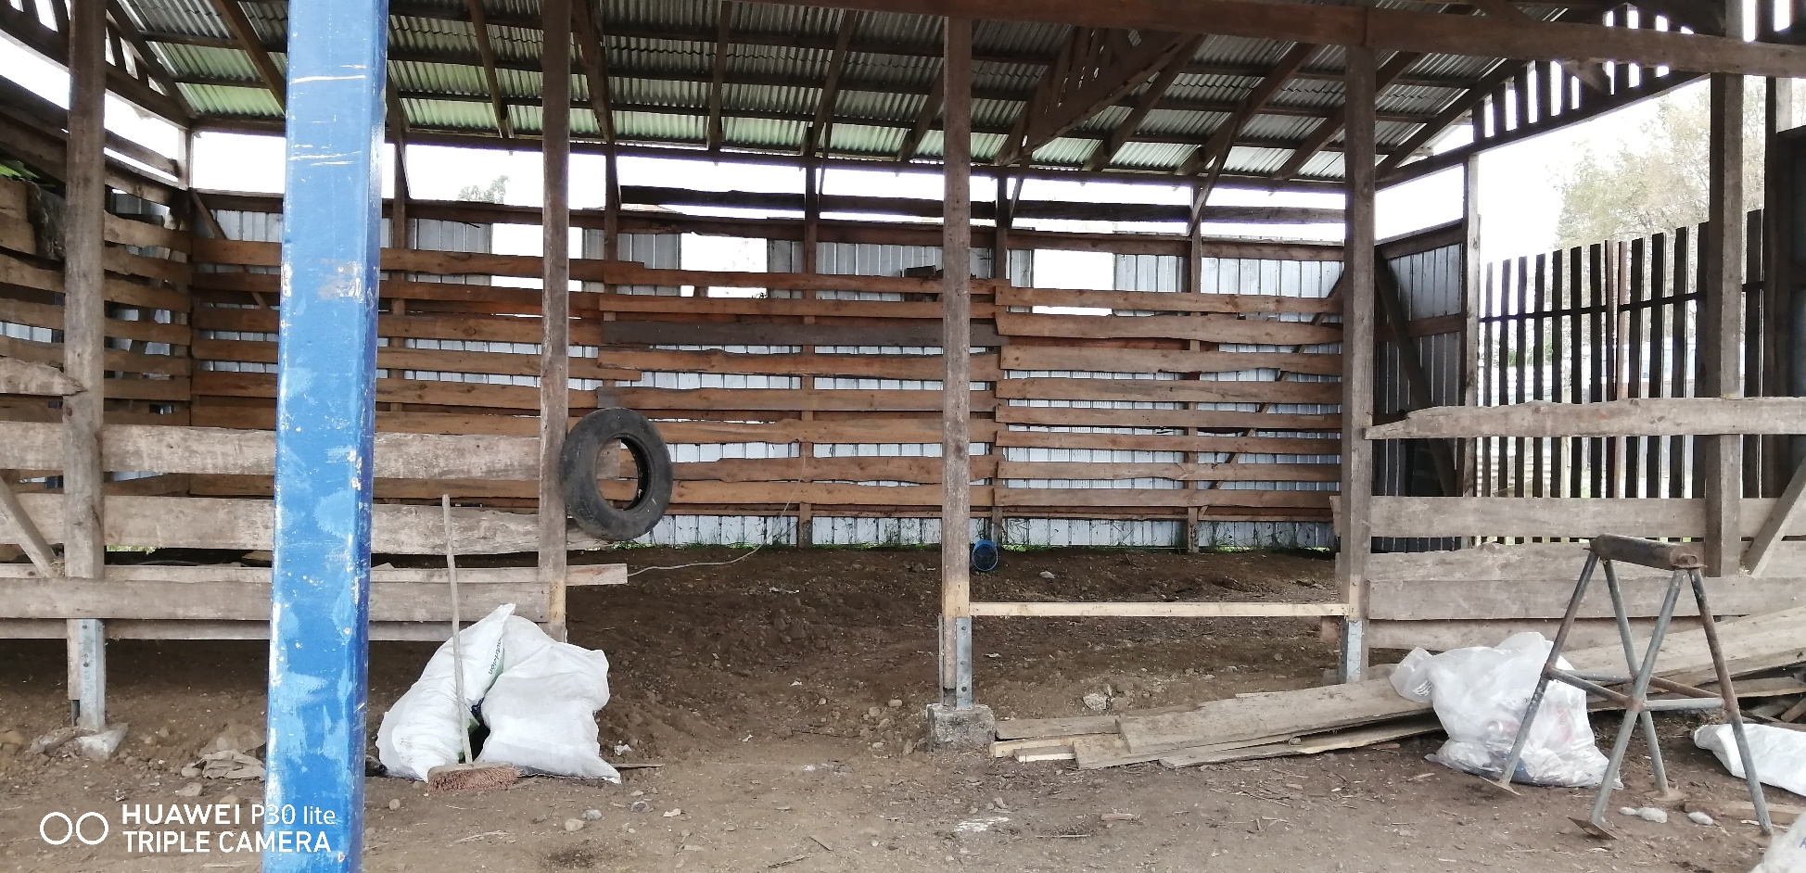
Fotografía 1. | Fecha: 10-06-2021
Coordenadas UTM DATUM WGS84 HUSO 18 | Norte: 5509168 | Este: 652542
Descripción del medio de prueba: Se observa leñería sin leños.

Registros
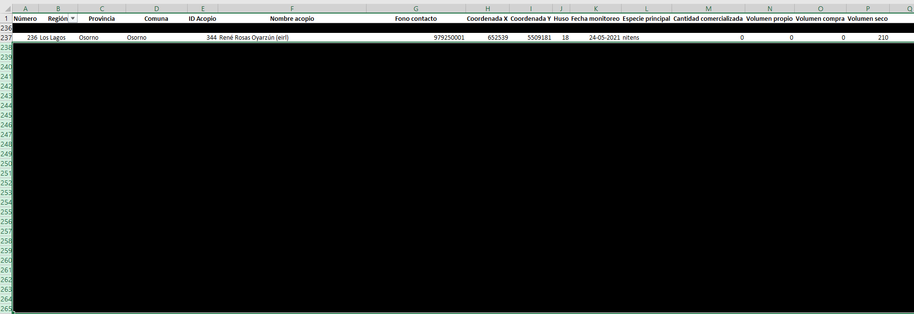
Imagen 1. | Fecha: ----
Coordenadas UTM DATUM WGS84 HUSO 18 | Norte: --- | Este: ---
Descripción del medio de prueba: Planilla Excel (CONAF) https://sigefor.cl/index.php/publico/reporte_publico_acopios indica que con fecha 24 de mayo de 2021 la medición realizada al acopio del Sr. Rene Rosas contaba con 210 metros cúbicos de leña seca.

CONCLUSIONES.

Como resultado de la actividad de fiscalización ambiental realizada a la Unidad Fiscalizable “Leña Ruly” de Osorno en el marco del PDA Osorno (D.S. N° 47/2015 MMA) permitieron concluir que se verifica la conformidad de las materias relevantes objeto de la fiscalización.

ANEXOS.

N° Anexo | Nombre Anexo
1 | Acta de inspección ambiental de fecha 25 de agosto de 2020.
2 | Planilla Excel CONAF https://sigefor.cl/index.php/publico/reporte_publico_acopios

